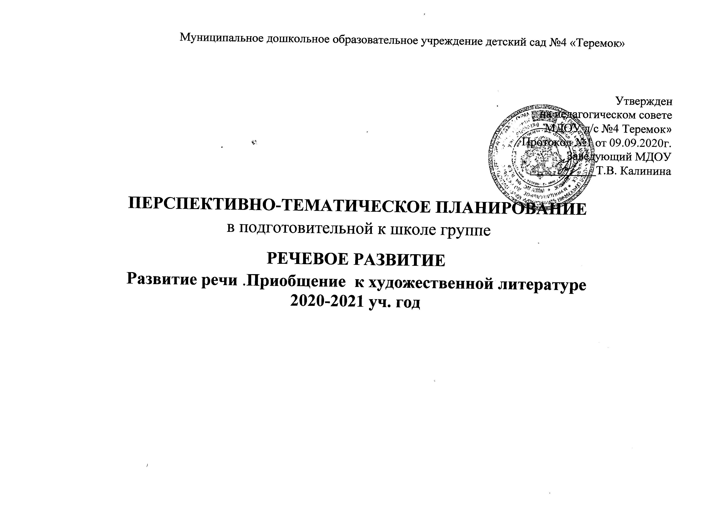
Муниципальное дошкольное образовательное учреждение детский сад №4 «Теремок»

Утвержден
на педагогическом совете
МДОУ д/с №4 Теремок»
Протокол №1 от 09.09.2020г.
Заведующий МДОУ
___________Т.В. Калинина

ПЕРСПЕКТИВНО-ТЕМАТИЧЕСКОЕ ПЛАНИРОВАНИЕ
в подготовительной к школе группе
РЕЧЕВОЕ РАЗВИТИЕ
Развитие речи .Приобщение к художественной литературе
2020-2021 уч. год

Тема | Тема занятия | Программное содержание |  |  | Период | Итоговое мероприятие
День  знаний | Мониторинг |  |  |  | 01.09-  04.09. | Праздник  «День знаний»
 | Мониторинг |  |  |  | 07.09-  11.09
Осень | 1.Подготовишки | Побеседовать с детьми о том, как теперь называется их группа и почему, хотят ли они стать учениками. Помогать детям правильно строить высказывания | Стр. 19 |  | 14.09-18.09 | Праздник «Осень».  Выставка детского  творчества  «У осени в корзине»
Осень | 2.Летние истории | Помогать детям составлять рассказы из личного опыта, подбирать существительные к прилагательным | Стр. 20 |  | 14.09-18.09
Осень | 3.Звуковая культура речи | Выяснить , как дети владеют умениями, которые были сформированы в старшей группе | Стр. 21 |  | 21.09-25.09
Осень | 4.Лексико-грамматические упражнения | Активизировать разнообразный словарь детей. Помогать точно охарактеризовать предмет, правильно строить предложение. | Стр.22 |  | 21.09-25.09
Осень | 5.Для чего нужны стихи? | Побеседовать с детьми о том , зачем люди сочиняют, читают и декламируют стихи. Выяснить, помнят ли дети программные стихотворения. | Стр.23 |  | 28.09-  02.10
Осень | 6.Пересказ итальянской сказки  « Как осел петь перестал » | Познакомить детей с итальянской сказкой « Как осел петь перестал». Помогать детям пересказывать небольшие тексты без существенных пропусков и повторов | Стр.24 |  | 28.09-  02.10
Мой город, моя страна, моя планета | 7.Работа с сюжетной картиной | Выяснить, как дети освоили умение озаглавливать картину и составлять план рассказа. | Стр.25 |  | 05.10-09.10 | Выставка детского  творчества Праздник  «Мой край марийский»
Мой город, моя страна, моя планета | 8.беседа о А.С.Пушкине | Рассказать детям о великом русском поэте; вызвать чувство радости от восприятия его стихов и желание услышать другие произведения. | Стр.25 |  | 05.10-09.10 | Выставка детского  творчества Праздник  «Мой край марийский»
Мой город, моя страна, моя планета | 9.Лексико-грамматические упражнения | Активизировать речь детей | Стр.26 |  | 12.10-16.10 | Выставка детского  творчества Праздник  «Мой край марийский»
Мой город, моя страна, моя планета | 10.Заучивание стихотворения А.Фет «Ласточки пропали» | Помочь детям запомнить новое стихотворение | Стр.27 |  |  | Выставка детского  творчества Праздник  «Мой край марийский»
День народного  единства | 11.Звуковая культура речи. Подготовка детей к обучению грамоте | Совершенствовать слуховое внимание и восприятие детей. Определить количество и порядок слов в предложении. | Стр.28 |  | 19.10-2310 | Выставка детского  творчества
День народного  единства | 12.Русские народные сказки | Выяснить, знают ли дети русские народные сказки | Стр.30 |  | 19.10-2310 | Выставка детского  творчества
День народного  единства | 13.Вот какая история! | Помогать детям составлять рассказы из личного опыта | Стр.31 |  | 26.10-30.10 | Выставка детского  творчества
День народного  единства | 14.Чтение сказки А.Ремизова «Хлебный голос»  Д/И « Я- вам, вы- мне» | Познакомить детей с новой сказкой, выяснить, согласны ли они с концовкой произведения. Совершенствовать умение детей воспроизводить последовательность слов в предложении | Стр.32 |  | 26.10-30.10 | Выставка детского  творчества
День народного  единства | 15.На лесной поляне | Развивать воображение и творческие способности детей, активизировать их речь | Стр.33 |  | 02.11-06.11
День народного  единства | 16.Небылицы- перевертыши | Познакомить детей с народными и авторскими перевертышами, вызвать желание составлять свои небылицы | Стр.34 |  | 02.11-06.11
День народного  единства | 17.Сегодня так светло кругом! | Познакомить детей со стихами об осени, приобщая их к поэтической речи. | Стр.35 |  | 09.11-13.11
День народного  единства | 18.Осенние мотивы | Учить детей рассматривать рисунки в книгах. Объяснить, почему понравилась та или иная иллюстрация. | Стр.36 |  | 09.11-13.11
Новый год | 19.Звуковая культура речи. Работа над предложением | Совершенствовать фонетическое восприятие, умение определять количество и последовательность слов в предложении. Продолжать работу над смысловой стороной слова. | Стр.37 |  | 16.11-20.11 | Праздник Новый год.  Выставка детского  творчества.  «Мастерская Деда Мороза»
Новый год | 20.Пересказ рассказа  В. Сухомлинского «Яблоко и рассвет» | Совершенствовать умение пересказывать и составлять план пересказа | Стр.39 |  | 16.11-20.11
Новый год | 21.Лексические игры и упражнения | Активизировать речь детей, совершенствовать фонетическое восприятие речи | Стр.40 |  | 23.11-27.11
Новый год | 22.Чтение сказки К. Паустовского « Теплый хлеб» | Познакомить детей с литературной сказкой К. Паустовского  « Теплый хлеб» | Стр.41 |  | 23.11-27.11
Новый год | 23.Подводный мир | Совершенствовать диалогическую речь детей, умение составлять рассказы на заданную тему | Стр.41 |  | 30.11-04..12
Новый год | 24.Первый снег. Заучивание наизусть стихотворения  А. Фета «Мама! Глянь-ка из окошка ». | Развивать способность воспринимать поэтическую речь. Помочь запомнить новое стихотворение | Стр.42 |  | 30.11-04..12
Новый год | 25.Лексические игры | Обогащать и активизировать речь детей | Стр.44 |  | 07.12-11.12
Новый год | 26.Работа с иллюстрированными изданиями сказок | Приучать детей с интересом рассматривать рисунки в книгах. Активизировать речь детей | Стр45 |  | 07.12-11.12
Новый год | 27.Звуковая культура речи. | Продолжать развивать фонетическое восприятие , учить выполнять звуковой анализ слова | Стр.46 |  | 14.12-18.12
Новый год | 28.Чтение рассказа Л.Толстого  « Прыжок» | Рассказать детям о писателе, помочь вспомнить известные рассказы Л. Толстого и познакомить с новым произведением | Стр.47 |  | 14.12-18.12
Новый год | 29.Тяпа и Топ сварили компот | Совершенствовать умение детей составлять рассказы по картинкам с последовательно развивающимися действиями | Стр.48 |  | 21.12-25.12
Новый год | 30.Чтение сказки К. Ушинского  « Слепая лошадь» | Познакомить детей с новой сказкой | Стр.49 |  | 21.12-25.12
Новый год | 31.Новогодние встречи | Совершенствовать умение детей составлять рассказы из личного опыта. Активизировать речь детей | Стр.54 |  | 11.01-15.01
Новый год | 34.Произведения Н.Носова | Вспомнить с детьми рассказы Н.Носова, любимые эпизоды из книги «Приключения Незнайки и его друзей» | Стр.54 |  | 11.01-15.01
Новый год | 32Творческие рассказы детей | Активизировать фантазию и речь детей | Стр.55 |  | 18.01-22.01
Новый год | 33.Здравствуй, гостья-зима! | Познакомить детей со стихотворениями о зиме | Стр.55 |  | 18.01-22.01
 | 34.Лексические игры и упражнения | Активизировать словарный запас детей | Стр.56 |  | 25.01-29.01
 | 35.Чтение сказки С. Маршака  « 12 месяцев» | Познакомить детей с новой сказкой | Стр.57 |  | 25.01-29.01
День защитника  Отечества | 36.Чтение русской народной сказки « Никита Коже-мяка» | Вспомнить с детьми русские народные сказки. Познакомить с р.н. сказкой « Никита Коже-мяка». Помочь определить сказочные эпизоды в сказке. | Стр.58 |  | 01.02-05.02 | Праздник  23 февраля —  День защитника  Отечества.  Выставка детского  творчества
День защитника  Отечества | 37.Звуковая культура речи.  Подготовка к обучению грамоте. | Продолжать совершенствовать фонетическое восприятие ; учить детей делить слова с открытыми слогами на части | Стр. 58 |  | 01.02-05.02
День защитника  Отечества | 41.Работа по сюжетной картине | Совершенствовать умение детей озаглавливать картину, составлять план рассказа. Активизировать речь детей | Стр.59 |  | 08.02-12.02
День защитника  Отечества | 38.Чтение былины « Илья Муромец и Соловей- разбойник» | Познакомить детей с былиной, с ее необычным складом речи, с образом былинного богатыря Ильи Муромца | Стр.60 |  | 08.02-12.02
День защитника  Отечества | 39..Лексические игры и упражнения | Обогащать и активизировать речь детей, совершенствовать слуховое восприятие речи | Стр. 61 |  | 15.02-19..02
День защитника  Отечества | 44.Пересказ рассказа В. Бианки  « Музыкант» | Совершенствовать умение детей пересказывать рассказ | Стр.62 |  | 15.02-19..02
Международный  женский день | 40. Чтение рассказа Е. Воробьева «Обрывок провода» | Обогатить литературный багаж детей, помочь прочувствовать необычность описанной в рассказе ситуации. | Стр.63. |  | 22.02-26.02 | Праздник 8 Марта.  Выставка детского  творчества.
Международный  женский день | 41. Чтение былины «Алеша Попович и Тугарин Змеевич» | Приучать детей к былинному эпосу, к былинному складу речи | Стр.65 |  | 22.02-26.02 | Праздник 8 Марта.  Выставка детского  творчества.
Международный  женский день | 42. Звуковая культура речи.  Подготовка к обучению грамоте. | Совершенствовать фонетическое восприятие. Формировать умение делить слова на части. | Стр.66 |  | 01.03-05.03
Международный  женский день | 48.Повторение | Вспомнить пройденный материал | Стр. |  | 01.03-05.03
Народная  культура  и традиции | 43.Чтение сказки В.Даля  «Старик-годовик» | Совершенствовать диалогическую речь детей | Стр.65 |  | 09.03-12.03 | Выставка детского  творчества.
Народная  культура  и традиции | 44.Заучивание стихотворения П.Соловьевой «Ночь и день» | Познакомить детей со стихотворением П.Соловьевой «Ночь и день»; поупражнять в выразительном чтении стихотворения | Стр.66 |  | 09.03-12.03 | Выставка детского  творчества.
Народная  культура  и традиции | 45..Лексические игры и упражнения | Активизировать речь детей, учить их импровизировать | Стр.67 |  | 15.03-19.03 | Выставка детского  творчества.
Народная  культура  и традиции | 46..Весна идет, весне дорогу | Чтение детям стихотворений о весне, приобщение их к поэтическому складу речи | Стр. 68 |  | 15.03-19.03 | Выставка детского  творчества.
Народная  культура  и традиции | 47..Лохматые и крылатые | Продолжать учить детей составлять интересные и логические рассказы о животных и птицах | Стр.70 |  | 22.03-26.03 | Выставка детского  творчества.
Народная  культура  и традиции | 48.Чтение былины « Садко» |  | Стр.71 |  | 22.03-26.03 | Выставка детского  творчества.
Весна | 49.Чтение сказки «Снегурочка» | Познакомить детей с народной сказкой, с образом Снегурочки | Стр.71 |  | 29.03-02.04 | Праздник  «Весна-красна».  Выставка детского  творчества.
Весна | 50.Лексико-грамматические упражнения | Воспитывать чуткость к слову, активизировать и обогащать словарь, помогать правильно употреблять сложноподчиненные предложения | Стр.71 |  | 29.03-02.04 | Праздник  «Весна-красна».  Выставка детского  творчества.
Весна | 51.Сочиняем сказку про Золушку | Помогать детям составлять творческие рассказы | Стр.72 |  | 05.04-09.04 | Праздник  «Весна-красна».  Выставка детского  творчества.
Весна | 52..Рассказы по картинкам | Продолжать совершенствовать умение детей составлять рассказы по картинкам с последовательно развивающимся действием | Стр. 73 |  | 05.04-09.04 | Праздник  «Весна-красна».  Выставка детского  творчества.
День  Победы | 53..Звуковая культура речи.  Подготовка к обучению грамоте | Продолжать совершенствовать фонетическое восприятие, умение  детей делить слова на части. Упражнять детей определять последовательность звуков в словах | Стр.74 |  | 12.04-16.04 | Праздник  День Победы.  Выставка детского  творчества
День  Победы | 54..Пересказ сказки « Лиса и козел» | Совершенствовать умение детей пересказывать сказку « в лицах» | Стр.75 |  | 12.04-16.04 | Праздник  День Победы.  Выставка детского  творчества
День  Победы | 55..Сказки Г.Х.Андерсена | Помочь детям вспомнить известные им сказки Г.Х.Андерсена | Стр.76 |  | 19.04-23.04 | Праздник  День Победы.  Выставка детского  творчества
День  Победы | 56..День Победы | Расширять знания детей о победе нашей страны в войне | Стр.76 |  | 19.04-23.04 | Праздник  День Победы.  Выставка детского  творчества
День  Победы | 57..Заучивание стихотворения  З. Александровой «Родина» | Помочь детям понять смысл стихотворения, запомнить произведение | Стр.77 |  | 26.04-30.04 | Праздник  День Победы.  Выставка детского  творчества
День  Победы | 58.Звуковая культура речи.  Подготовка к обучению грамоте | Совершенствовать фонематическое восприятие. Учить выполнять звуковой и слоговой анализ слов | Стр.79 |  | 26.04-30.04 | Праздник  День Победы.  Выставка детского  творчества
До свидания, детский сад | 59..Весенние стихи | Помочь детям почувствовать удивительную неповторимость стихотворений о весне. | Стр.79 |  | 04.05-07.05 | Выставка детского  творчества  «Лето».  Праздник «Выпуск детей  в школу»
До свидания, детский сад | 60.. Беседа с детьми о рисунках. Чтение рассказа В.Бианки «Май» |  | Стр.79 |  | 04.05-07.05
До свидания, детский сад | 61Лексико-грамматические упражнения | Активизировать речь детей | Стр.80 |  | 11.05-14.05
До свидания, детский сад | 62.Пересказ рассказа Э. Шима  « Очень вредная крапива» | Продолжать совершенствовать умение пересказывать несложные тексты, правильно строить предложения. | Стр. 81 |  | 11.05-14.05
 |  | Мониторинг |  |  | 17.05-21.05
 | 63.Рассказывание на заданную тему | Закрепить умение составлять рассказ на заданную тему. |  |  | 24.05-28.05
 | 64 Описание предметных картинок. Уточнение обобщающих понятий | Закрепить умение составлять коллективный описательный рассказ по предметным картинкам; |  |  | 24.05-28.05

Литература: Гербова В.В. Развитие речи в детском саду: подготовительная к школе группа (6 – 7 лет). - М.: Мозаика-Синтез, 2015.
.

